Ngày 03 tháng 9 năm 2025 Họ và tên giáo viên: Nguyễn Thị Trang
Tổ chuyên môn: Tự nhiên

BÀI 1. THIẾT BỊ ĐÓNG CẮT VÀ LẤY ĐIỆN TRONG GIA ĐÌNH
Môn học: Công nghệ, lớp: 9
Thời gian thực hiện: 04 tiết (Tiết 1, 2, 3, 4)

I. MỤC TIÊU:
1. Kiến thức:
Mô tả được chức năng, cấu tạo và thông số kĩ thuật của thiết bị đóng cắt, lấy điện trong gia đình.
2. Năng lực:
a) Năng lực công nghệ
- Mô tả được chức năng, cấu tạo và thông số kĩ thuật của thiết bị đóng cắt, lấy điện trong gia đình.
b) Năng lực chung
- Chủ động học tập, tìm hiểu chức năng, cấu tạo và thông số kĩ thuật của các thiết bị đóng cắt và lấy điện trong gia đình.
- Tích cực giao tiếp và hợp tác nhóm để giải quyết các nhiệm vụ trong quá trình tìm hiểu về chức năng, cấu tạo và thông số kĩ thuật của các thiết bị đóng cắt và lấy điện trong gia đình.
3. Phẩm chất:
Chăm chỉ trong học tập, tham gia các công việc gia đình, có trách nhiệm trong việc sử dụng và đảm bảo an toàn đối với các thiết bị đóng cắt và lấy điện trong gia đình.
*Giáo dục bảo vệ môi trường (BVMT) và ứng phó với biến đổi khí hậu (BĐKH), phòng chống thiên tai (PCTT):
Quá trình sản xuất điện là tiêu tốn nhiên liệu và gây ô nhiễm môi trường, có ý thức bảo vệ và động viên mọi người hiểu và sử dụng hợp lí điện năng, lựa chọn các thiết bị điện tiết kiệm điện năng.
II. THIẾT BỊ DẠY HỌC VÀ HỌC LIỆU:
- Các thiết bị đóng cắt và lấy điện trong gia đình.
- SGK và các tài liệu tham khảo có liên quan.
III. TIẾN TRÌNH DẠY HỌC:
1. Hoạt động 1: Mở đầu (5 phút)
a. Mục tiêu: Khơi gợi nhu cầu tìm hiểu về thiết bị đóng cắt và lấy điện trong gia đình.
b. Nội dung: HS trả lời câu hỏi.
Quan sát Hình 1.1 và cho biết tên, tác dụng của những thiết bị trên bảng điện.
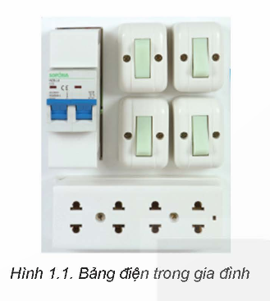
c. Sản phẩm: Báo cáo hoạt động nhóm.
- Aptomat: bảo vệ mạng điện khỏi các nguy cơ như quá tải, ngắn mạch và rò điện, đảm bảo an toàn cho hệ thống điện và người sử dụng.
- Ổ điện: cung cấp nguồn điện cho các thiết bị điện gia đình như đèn, máy móc, công cụ, và các thiết bị điện khác.
- Công tắc điện: được sử dụng để kiểm soát việc mở và đóng mạch điện của một hoặc nhiều thiết bị điện.
d. Tổ chức thực hiện
Giao nhiệm vụ học tập
GV yêu cầu HS quan sát và thảo luận trao đổi nhóm cặp bàn, trả lời câu hỏi trên trong thời gian 2 phút.
HS quan sát và tiếp nhận nhiệm vụ.
Thực hiện nhiệm vụ
HS quan sát, trao đổi nhóm cặp bàn, trả lời câu hỏi.
Báo cáo, thảo luận
GV yêu cầu đại diện nhóm trình bày, nhóm khác nhận xét và bổ sung.
Đại diện nhóm trình bày, nhóm khác nhận xét và bổ sung.
Kết luận, nhận định
GV nhận xét trình bày của HS.
GV chốt lại kiến thức.
GV vào bài mới: Kể chuyện: "Hành trình của Dòng điện". Giáo viên kể câu chuyện về một dòng điện nhỏ bé khao khát được thắp sáng cho ngôi nhà, nhưng không thể làm được nếu thiếu sự giúp đỡ của "người bảo vệ" (công tắc, cầu dao).
Đặt vấn đề:
Câu hỏi 1: "Nếu không có công tắc điện, chúng ta phải làm thế nào để bật/tắt đèn trong phòng?"
Câu hỏi 2: "Sự vĩ đại của dòng điện là mang lại ánh sáng, nhưng tại sao chúng ta vẫn cần 'người bảo vệ' để điều khiển nó?" Thiết bị đóng cắt và lấy điện trong gia đình gồm các thiết bị nào? Các thiết bị có cấu tạo và chức năng như thế nào? Để trả lời được các câu hỏi trên thì chúng ta vào bài hôm nay.
Học sinh hình dung được tầm quan trọng của các thiết bị đóng cắt và lấy điện, sẵn sàng tham gia vào các hoạt động và định hình nhiệm vụ học tập.
2. Hoạt động 2: Hình thành kiến thức mới (140 phút)
Hoạt động 2.1. Thiết bị đóng cắt (100 phút)
2.1.1. Tìm hiểu về công tắc điện (25 phút)
a. Mục tiêu: Mô tả được chức năng, cấu tạo và thông số kĩ thuật của thiết bị công tắc điện
b. Nội dung: Yêu cầu HS thảo luận nhóm hoàn thành nội dung các câu hỏi sau:
1. Quan sát Hình 1.2 và cho biết: Công tắc điện có cấu tạo gồm những bộ phận nào? Các bộ phận đó được làm từ vật liệu gì?
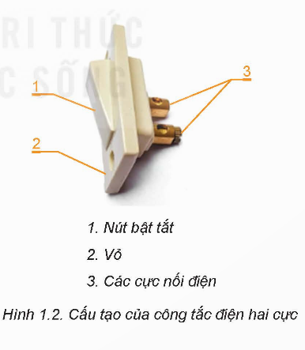

2. Trên vỏ công tắc có ghi 6 A - 250 V. Hãy giải thích ý nghĩa thông số kĩ thuật đó.
c. Sản phẩm: Báo cáo hoạt động nhóm và trả lời câu hỏi
1. Công tắc điện có cấu tạo gồm:
- Vỏ và nút bật tắt: được làm bằng nhựa.
- Các cực nối điện: làm bằng đồng.
2. Ý nghĩa của các thông số kĩ thuật trên công tắc:
6A: Dòng điện định mức.
250 V: Điện áp định mức.
d. Tổ chức thực hiện:
Giao nhiệm vụ học tập
GV yêu cầu HS cấu tạo của công tắc điện và tiến hành thảo luận nhóm trong 3 phút để trả lời các câu hỏi:
1.Quan sát Hình 1.2 và cho biết: Công tắc điện có cấu tạo gồm những bộ phận nào?
2. Trên vỏ công tắc có ghi 6 A - 250 V. Hãy giải thích ý nghĩa thông số kĩ thuật đó.
HS quan sát và tiếp nhận nhiệm vụ.
Thực hiện nhiệm vụ
HS quan sát, trao đổi nhóm, trả lời câu hỏi.
Báo cáo, thảo luận
GV yêu cầu đại diện nhóm trình bày, nhóm khác nhận xét và bổ sung.
Đại diện nhóm trình bày, nhóm khác nhận xét và bổ sung.
Kết luận, nhận định
GV nhận xét trình bày của HS. GV chốt lại kiến thức.
GV giới thiệu cho học sinh công tắc hai cực và công tắc 3 cực.
HS nghe và ghi nhớ, ghi nội dung vào trong vở.
a. Chức năng: Công tắc điện là thiết bị dùng để đóng cắt điện cho các đồ dùng điện, thiết bị điện trong gia đình.
b. Cấu tạo: Gồm: Vỏ, nút bật tắt, các cực nối điện.
c. Thông số kĩ thuật:
- Điện áp định mức.
- Dòng điện định mức.
2.1.2. Tìm hiểu về cầu dao (30 phút)
a. Mục tiêu: Mô tả được chức năng, cấu tạo và thông số kĩ thuật của thiết bị cầu dao
b. Nội dung: Cho HS quan sát mẫu vật và hình ảnh về thiết bị cầu dao. Yêu cầu học sinh thảo luận nhóm để trả lời các câu hỏi sau:
1.Quan sát Hình 1.3 và cho biết: Cầu dao có cấu tạo gồm những bộ phận nào? Các bộ phận đó được làm từ vật liệu gì?
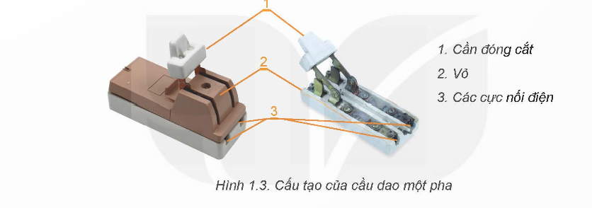
2. Trên cần đóng cắt hoặc vỏ của câu dao có ghi 15 A - 600 V. Hãy giải thích ý nghĩa thông số kĩ thuật đó?
3. Chức năng của cầu dao?
c. Sản phẩm: Báo cáo hoạt động nhóm và trả lời câu hỏi
1. Cấu tạo của cầu dao gồm:
- Cần đóng cắt: phần tay cầm của cần đóng cắt được làm bằng nhựa hoặc sứ.
- Vỏ: làm bằng nhựa hoặc sứ.
- Các cực nối điện: làm bằng đồng.
2. Các thông số trên gồm:
- 15A: dòng điện định mức
3. Chức năng của cầu dao: Là thiết bị đóng hoặc cắt cho toàn bộ hoặc một phần mạng điện trong nhà.
d. Tổ chức thực hiện
Giao nhiệm vụ học tập
- Yêu cầu HS quan sát mẫu vật, hình ảnh về thiết bị cầu dao và tiến hành thảo luận nhóm để trả lời các câu hỏi trên trong thời gian 5 phút.
- HS quan sát và tiếp nhận nhiệm vụ.
Thực hiện nhiệm vụ
HS quan sát, trao đổi nhóm, trả lời câu hỏi lên bảng nhóm.
Báo cáo, thảo luận
- GV cho các nhóm treo kết quả sản phẩm của nhóm mình lên bảng.
- Yêu cầu đại diện nhóm trình bày, nhóm khác nhận xét và bổ sung.
- Đại diện nhóm trình bày, nhóm khác nhận xét và bổ sung.
Kết luận, nhận định
GV nhận xét trình bày của HS. GV chốt lại kiến thức.
HS nghe và ghi nhớ, ghi nội dung vào trong vở.
a. Chức năng: Là thiết bị đóng hoặc cắt cho toàn bộ hoặc một phần mạng điện trong nhà.
b. Cấu tạo: Gồm: Cần đóng cắt, vỏ và các cực nối điện.
c. Thông số kĩ thuật:
- Dòng điện định mức.
- Điện áp định mức.
2.1.3. Tìm hiểu về Aptomat (45 phút)
a. Mục tiêu: Mô tả được chức năng, cấu tạo và thông số kĩ thuật của thiết bị Aptomat
b. Nội dung: Yêu cầu HS quan sát H1.4 và thảo luận nhóm để trả lời các nội dung sau:
1. So sánh chức năng của aptomat với cầu dao. Từ đó, nêu ưu điểm của aptomat?
2. Quan sát Hình 1.4 và cho biết: Aptomat có cấu tạo gồm những bộ phận nào?
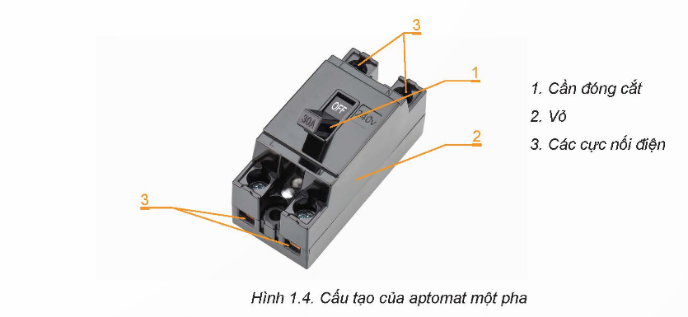
3. Trên vỏ của aptomat có ghi 10 A - 240 V, giải thích ý nghĩa thông số kĩ thuật đó.
c. Sản phẩm: Báo cáo hoạt động nhóm và trả lời câu hỏi trên phiếu học tập của nhóm.
Câu 1.
Cầu dao | Aptomat
là thiết bị đóng cắt điện bằng tay có tác dụng đóng ngắt dòng điện khi mạch điện bị quá tải hoặc gặp phải tình trạng ngắn mạch | aptomat là dạng thiết bị đóng cắt tự động khi sự cố mạch điện xảy ra trong hệ thống điện mà nó quản lý
Ưu điểm của aptomat: đó là có thể tự động đóng ngắt khi không may xảy ra các sự cố về điện trong mạch điện. Aptomat còn có khả năng khắc phục hiện tượng cháy nổ ở các thiết bị điện
Câu 2. Cầu dao cấu tạo gồm các bộ phận: vỏ, cần đóng cắt, các cực nối điện
Câu 3. Dòng điện định mức là 10 A, khi dòng điện vượt quá dòng điện định mức thì aptomat tự động cắt dòng điện để bảo vệ mạch điện, thiết bị và đồ dùng điện không bị hỏng.
- Điện áp định mức là 240 V.
d. Tổ chức thực hiện
Giao nhiệm vụ học tập
- GV yêu cầu HS quan sát và thảo luận trao đổi nhóm, trả lời câu hỏi trên trong thời gian 7 phút.
- HS quan sát và tiếp nhận nhiệm vụ.
Thực hiện nhiệm vụ
HS quan sát, trao đổi nhóm, trả lời câu hỏi
GV quan sát để hướng dẫn nếu HS cần hỗ trợ.
Báo cáo, thảo luận
GV yêu cầu đại diện nhóm trình bày, nhóm khác nhận xét và bổ sung.
Đại diện nhóm trình bày, nhóm khác nhận xét và bổ sung.
Kết luận, nhận định
GV nhận xét trình bày của HS. GV chốt lại kiến thức.
HS nghe, ghi nội dung vào trong vở.
a. Chức năng: Aptomat hay còn gọi là CB là thiết bị được dùng để đóng cắt điện cho toàn bộ hoặc một phần mạng điện trong nhà. Aptomat có chức năng tự động đóng cắt mạch điện khi gặp sự cố ngắn mạch hoặc quá tải.
b. Cấu tạo: gồm các bộ phận: vỏ, cần đóng cắt, các cực nối điện.
c. Thông số kĩ thuật: Gồm dòng điện định mức và điện áp định mức.
Hoạt động 2.2. Thiết bị lấy điện (40 phút)
2.2.1. Tìm hiểu về ổ cắm điện (20 phút)
a. Mục tiêu: Mô tả được chức năng, cấu tạo và thông số kĩ thuật của thiết bị ổ cắm điện
b. Nội dung:
HS thực hiện thảo luận nhóm để trả lời các câu hỏi sau:
1.Kể tên một số đồ dùng điện trong gia đình thường lấy điện qua ổ cắm điện.
2. Quan sát Hình 1.5 và cho biết: Ổ cắm điện có cấu tạo gồm những bộ phận nào?
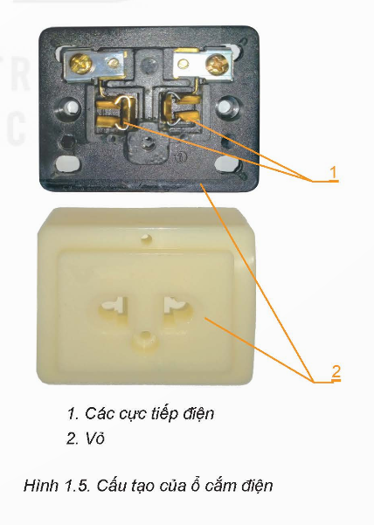
3. Trên vỏ ổ cắm điện kéo dài có ghi 15 A - 250 V, giải thích ý nghĩa thông số kĩ thuật đó.
c. Sản phẩm:
1. Dưới đây là một số đồ dùng điện trong gia đình thường lấy điện qua ổ cắm điện:
- Đèn điện: Các đèn trong nhà, bàn làm việc, đèn ngủ, đèn chùm, vv.
- Tivi và thiết bị giải trí: TV, loa, máy nghe nhạc, ...
- Điện gia dụng như tủ lạnh: Tủ lạnh, máy giặt, máy sấy, máy hút bụi, quạt, vv.
- Thiết bị nhà bếp: Bếp điện, lò vi sóng, lò nướng, ấm đun nước, máy xay sinh tố, vv.
- Thiết bị nấu ăn: Nồi cơm điện, ấm đun nước, lò vi sóng, lò nướng, vv.
- Thiết bị làm việc từ xa: Máy tính, máy in, máy quét, ...
- Thiết bị cá nhân: Sấy tóc, ủi, máy cạo râu, máy làm tóc, vv.
2. Ổ cắm điện cấu tạo gồm các bộ phận: vỏ, các cực tiếp điện.
- Vỏ: bằng nhựa, sứ
- Cực tiếp điện: Làm bằng đồng.
3. 15A: Dòng điện định mức
250V: Điện áp định mức
d. Tổ chức thực hiện
Giao nhiệm vụ học tập
GV đưa ra câu hỏi sau:
1.Kể tên một số đồ dùng điện trong gia đình thường lấy điện qua ổ cắm điện.
2. Quan sát Hình 1.5 và cho biết: Ổ cắm điện có cấu tạo gồm những bộ phận nào?
3. Trên vỏ ổ cắm điện kéo dài có ghi 15 A - 250 V, giải thích ý nghĩa thông số kĩ thuật đó.
GV yêu cầu HS quan sát và thảo luận trao đổi nhóm, trả lời câu hỏi trên trong thời gian 7 phút.
HS quan sát và tiếp nhận nhiệm vụ.
Thực hiện nhiệm vụ
HS quan sát, trao đổi nhóm, trả lời câu hỏi trên bảng nhóm.
Báo cáo, thảo luận
GV yêu cầu các nhóm treo kết quả, đại diện nhóm trình bày.
Đại diện nhóm trình bày, nhóm khác nhận xét và bổ sung.
Kết luận, nhận định
GV nhận xét trình bày của HS. GV chốt lại kiến thức.
HS nghe và ghi nhớ, ghi nội dung vào trong vở.
2.2.2. Tìm hiểu về phích cắm điện (20 phút)
a. Mục tiêu: Mô tả được chức năng, cấu tạo và thông số kĩ thuật của thiết bị phích cắm điện
b. Nội dung: HS thực hiện thảo luận nhóm để trả lời các câu hỏi sau:
1. Tại sao không nối quạt để bàn trực tiếp với nguồn điện mà phải nối với phích cắm điện để lấy điện?
2. Quan sát hình 1.6 và mô tả cấu tạo phích cắm điện? Các bộ phận của phích cắm điện được làm bằng vật liệu gì?
3. Giải thích ý nghĩa thông số 10 A - 250 V ghi trên vỏ phích cắm điện.
c. Sản phẩm:
1. - Nếu nối thiết bị sử dụng điện trực tiếp vào đường dây điện thì các thiết bị này hoạt động 24/24 sẽ gây nguy hiểm.
- Quạt để bàn thường được di chuyển chỗ theo yêu cầu của người sử dụng. Nếu chúng ta mắc cố định vào mạch điện thì không thuận tiện trong sử dụng, do vậy ổ điện được dùng nhằm cung cấp điện ở nhiều vị trí khác nhau để thuận tiện khi sử dụng.
2. Phích cắm điện cấu tạo gồm các bộ phận: vỏ, các chốt tiếp điện.
3. 10A: Dòng điện định mức
250V: Điện áp định mức
d. Tổ chức thực hiện
Giao nhiệm vụ học tập
GV đưa ra câu hỏi sau:
1. Tại sao không nối quạt để bàn trực tiếp với nguồn điện mà phải nối với phích cắm điện để lấy điện?
2. Quan sát hình 1.6 và mô tả cấu tạo phích cắm điện? Các bộ phận của phích cắm điện được làm bằng vật liệu gì?
3. Giải thích ý nghĩa thông số 10 A - 250 V ghi trên vỏ phích cắm điện.
GV yêu cầu HS quan sát và thảo luận trao đổi nhóm, trả lời câu hỏi trên trong thời gian 7 phút.
HS quan sát và tiếp nhận nhiệm vụ.
Thực hiện nhiệm vụ
HS quan sát, trao đổi nhóm, trả lời câu hỏi trên bảng nhóm.
Báo cáo, thảo luận
GV yêu cầu đại diện nhóm trình bày, nhóm khác nhận xét và bổ sung.
Đại diện nhóm trình bày, nhóm khác nhận xét và bổ sung.
Bước 4: Kết luận và nhận định
GV nhận xét trình bày của HS. GV chốt lại kiến thức.
HS nghe và ghi nhớ, ghi nội dung vào trong vở.
a. Chức năng: Là thiết bị lấy điện dùng để cắm vào ổ cắm điện, lấy điện cung cấp cho các đồ dùng điện.
b. Cấu tạo: Gồm các bộ phận: Vỏ và các chốt tiếp điện.
c. Thông số kĩ thuật: Gồm dòng điện định mức và điện áp định mức.
3. Hoạt động 3: Luyện tập (30 phút)
a. Mục tiêu: Củng cố kiến thức thiết bị đóng, cắt lấy điện trong gia đình.
b. Nội dung: HS tiến hành làm bài tập
1.Hãy mô tả cấu tạo và đọc thông số kĩ thuật của một công tắc điện.
2. Hãy mô tả cấu tạo và đọc thông số kĩ thuật của một cầu dao.
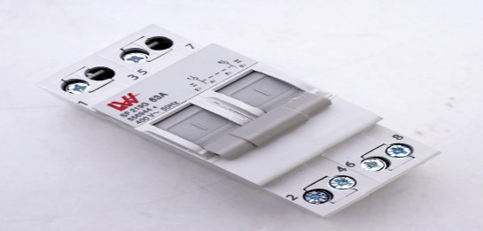
3. Hãy mô tả cấu tạo và đọc thông số kĩ thuật của một aptomat.
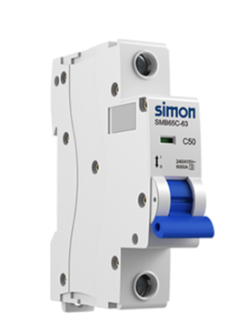

4. Hãy mô tả cấu tạo và đọc thông số kĩ thuật của một ổ cắm điện.
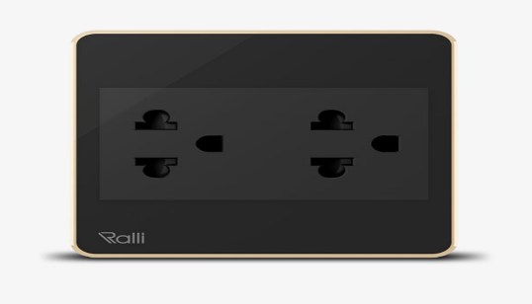
5. Hãy mô tả cấu tạo và đọc thông số kĩ thuật của một phích cắm điện.
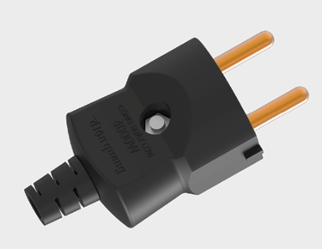

6. Liệt kê tên, chức năng của các thiết bị đóng cắt và lấy điện ở một số khu vực trong nhà em?
c. Sản phẩm: HS các nhóm hoàn thành bài tập
Câu 1. Công tắc điện:
* Cấu tạo:
- Nút bật tắt và vỏ của công tắc được làm bằng vật liệu cách điện (thường là nhựa).
- Các cực nối điện của công tắc thường được làm bằng đồng.
* Thông số kĩ thuật:
Thông tin về dòng điện và điện áp định mức của công tắc thường được ghi trên vỏ của công tắc.
Ví dụ: 5 A – 250 V có nghĩa là dòng điện định mức là 5 A và điện áp định mức là 250V.
Câu 2. Cầu dao:
* Cấu tạo:
- Tay cầm của cần đóng cắt và vỏ của cầu dao được làm bằng vật liệu cách điện chịu nhiệt (sứ, nhựa).
- Các cực nối điện của cầu dao thường được làm bằng đồng.
* Thông số kĩ thuật:
Thông tin về dòng điện và điện áp định mức của cầu dao thường được ghi trên vị trí tay cầm của cần đóng cắt.
Ví dụ: 16 A – 600 V có nghĩa là dòng điện định mức là 16 A và điện áp định mức là 600 V.
Câu 3. Aptomat
* Cấu tạo:
- Vỏ và cần đóng cắt được làm bằng nhưa.
- Các cực nối điện thường được làm bằng đồng.
* Thông số kĩ thuật:
Thông tin về dòng điện và điện áp định mức của aptomat thường được ghi trên vỏ.
Ví dụ: 20A – 500 V có nghĩa là dòng điện định mức là 20A và điện áp định mức là 500 V.
Câu 4. Ổ cắm điện
* Cấu tạo:
- Vỏ và cần đóng cắt được làm bằng nhưa.
- Các cực nối điện thường được làm bằng đồng.
* Thông số kĩ thuật:
Thông tin về dòng điện và điện áp định mức của ổ cắm điện thường được ghi trên vỏ.
Ví dụ: 10A – 220 V có nghĩa là dòng điện định mức là 10A và điện áp định mức là 220 V.
Câu 5. Phích cắm điện:
* Cấu tạo:
- Vỏ và cần đóng cắt được làm bằng nhưa.
- Các chốt tiêp điện thường được làm bằng đồng.
* Thông số kĩ thuật:
Thông tin về dòng điện và điện áp định mức của phích cắm điện thường được ghi trên vỏ.
Ví dụ: 15A – 220 V có nghĩa là dòng điện định mức là 15A và điện áp định mức là 220 V.
Câu 6.
* Thiết bị đóng cắt điện trong gia đình
1. Công tắc điện: công tắc hai cực, công tắc ba cực, công tắc gạt, công tắc treo, công tắc xoay, công tắc thông minh,...
- Chức năng: dùng để đóng cắt điện cho các đồ dùng, thiết bị điện trong gia đình.
2. Cầu dao: cầu dao một pha.
- Chức năng: dùng để đóng cắt điện khi cần kiểm tra, lắp đặt, sửa chữa mạng điện.
3. Aptomat: một cực, hai cực, ba cực.
- Chức năng: dùng để đóng cắt dòng điện khi xảy ra sự cố đối với các thiết bị điện.
* Thiết bị lấy điện trong gia đình
1. Ổ cắm điện: ổ cắm điện nổi, ổ cắm điện âm tường, ổ cắm điện có dây,...
- Chức năng: dùng để lấy điện cho các đồ dùng điện.
2. Phích cắm điện: phích cắm 2 chấu tròn, phích cắm 2 chấu dẹt, phích cắm 3 chấu trụ tròn,...
- Chức năng: dùng để cắm vào ổ điện và lấy điện cung cấp cho các đồ dùng điện.
d. Tổ chức thực hiện:
Giao nhiệm vụ học tập
GV yêu cầu HS củng cố các kiến thức đã học để hoàn thành bài tập.
HS quan sát và tiếp nhận nhiệm vụ.
Thực hiện nhiệm vụ
HS quan sát và trả lời câu hỏi.
Báo cáo, thảo luận
GV yêu cầu HS trình bày, HS khác nhận xét và bổ sung.
Đại diện HS trình bày, HS khác nhận xét và bổ sung.
Kết luận, nhận định
GV nhận xét trình bày của HS. GV chốt lại kiến thức.
Đồng thời thông qua việc liệt kê, đọc các thông số kĩ thuật trên các thiết bị điện giáo viên giáo dục ý thức BVMT, phòng chống thiên tai và biến đổi khí hậu cho học sinh: Quá trình sản xuất điện là tiêu tốn nhiên liệu và gây ô nhiễm môi trường, có ý thức bảo vệ và động viên mọi người hiểu và sử dụng hợp lí điện năng, lựa chọn các thiết bị điện tiết kiệm điện năng.
Ghi điểm đánh giá thường xuyên cho những học sinh có câu trả lời chính xác.
4. Hoạt động 4: Vận dụng (5 phút)
a. Mục tiêu: Vận dụng kiến thức thiết bị đóng, cắt lấy điện trong gia đình vào thực tiễn
b. Nội dung:
1. Tại sao người ta không nối trực tiếp các đồ dùng điện như bàn là, quạt bàn,... vào đường dây điện mà phải dùng các thiết bị lấy điện?
2. Tìm hiểu và chia sẻ thông tin về chức năng, cấu tạo, thông số kĩ thuật của aptomat chống rò(giật) trong gia đình em
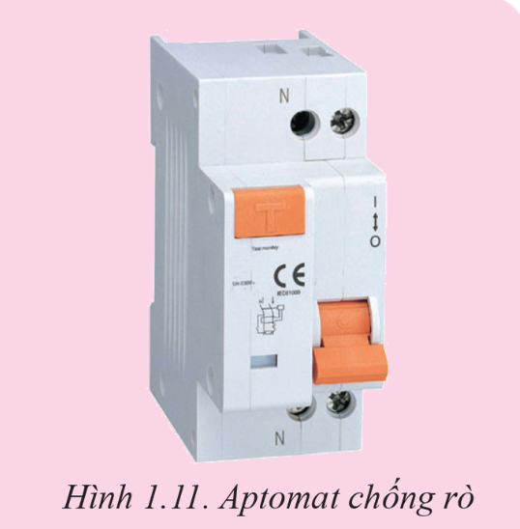

c. Sản phẩm:
1. Người ta không nối trực tiếp các đồ dùng điện như bàn là, quạt bàn,... vào đường dây điện mà phải dùng các thiết bị lấy điện vì:
- Nếu nối các đồ dùng điện trực tiếp vào đường dây điện thì các thiết bị này hoạt động 24/24 sẽ gây nguy hiểm.
- Một số đồ dùng điện như bàn là, quạt điện,... thường được di chuyển tùy theo nhu cầu của người sử dụng. Nếu chúng ta mắc cố định vào mạch điện thì không thuận tiện trong sử dụng, do vậy cần sử dụng các thiết bị lấy điện ở nhiều vị trí khác nhau để thuận tiện khi sử dụng.
Câu 2. Aptomat chống rò (hay còn gọi là aptomat cắt rò) là một loại thiết bị điện quan trọng được sử dụng trong gia đình để bảo vệ người dùng khỏi nguy cơ rò điện, giúp giảm thiểu nguy cơ tai nạn và bảo vệ hệ thống điện khỏi hỏng hóc. Dưới đây là thông tin về chức năng, cấu tạo và thông số kỹ thuật của aptomat chống rò:
Chức năng:
- Aptomat chống rò hoạt động như một bộ cảm biến dòng rò, phát hiện sự cố rò điện (giật điện) trong mạch điện.
- Khi phát hiện dòng rò điện vượt quá mức an toàn, aptomat sẽ tự động ngắt mạch, cắt nguồn điện để ngăn chặn nguy cơ giật điện cho người sử dụng.
Cấu tạo:
- Aptomat chống rò thường bao gồm hai phần chính: cảm biến dòng rò và bộ cắt ngắt mạch.
- Cảm biến dòng rò được thiết kế để cảm nhận sự khác biệt giữa dòng điện vào và dòng điện ra. Khi có sự cố rò điện, dòng điện này sẽ không trùng khớp và cảm biến sẽ kích hoạt bộ cắt ngắt mạch.
- Bộ cắt ngắt mạch sẽ ngắt mạch điện, ngăn chặn dòng điện tiếp tục lưu thông qua mạch và bảo vệ người sử dụng khỏi nguy cơ giật điện.
Thông số kỹ thuật:
- Công suất chịu tải: Thường từ 6A đến 63A, tùy thuộc vào nhu cầu sử dụng của gia đình.
- Điện áp định mức: Thường là 250V, phù hợp với hệ thống điện trong gia đình thông thường.
- Dòng rò điện định mức (IΔn): Đây là dòng điện mà aptomat sẽ kích hoạt và ngắt mạch khi phát hiện rò điện. Thông thường là 30mA hoặc 100mA.
d. Tổ chức thực hiện:
Giao nhiệm vụ học tập
GV yêu cầu HS về nhà hoàn thành nhiệm vụ theo yêu cầu trên. Ghi lại kết quả tìm hiểu vào giấy A4. Đầu tiết sau nộp lại cho giáo viên.
Thực hiện nhiệm vụ
HS thực hiện nhiệm vụ đưuọc giao tại nhà.
Báo cáo, thảo luận
HS trình bày kết quả của mình, HS khác nhận xét và bổ sung.
Kết luận, nhận định
GV nhận xét, đánh giá trình bày của HS.
GV khen và ghi điểm đánh giá cho các bạn có kết quả tốt.
Dặn dò học sinh chuẩn bị cho bài học tiếp theo:
Bài 2: Dụng cụ đo điện cơ bản.
Tìm hiểu cấu tạo , chức năng và cách sử dụng một số dụng cụ đo điện cơ bản như: đồng hồ vạn năng, ampe kìm, công tơ điện.

